DESCRIPTIF DE L’ACTIVITÉ

Niveau CECR | A1 (A1.2)
Filière | FLE A et FLE B
Compétence évaluée | Production/interaction écrite
Support | Pas de support
Description de l’activité | L’apprenant doit écrire un court message (40 mots environ) dans lequel il se présente extérieurement (apparence, vêtements)
Compétences langagières | Interaction écrite
Compétences communicatives évaluées | Peut transmettre par écrit des renseignements personnels
Compétences linguistiques requises pour une réalisation optimale de l’activité | Grammaire  - Les articles définis et indéfinis  - Le masculin et le féminin  - Le singulier et le pluriel  - Les articulateurs (et…) | Lexique  - La description physique (rapidement)  - Les vêtements, les accessoires
Pondération proposée pour l’activité | 8 points

ÉVALUATION – PRODUCTION ÉCRITE

Vous avez rendez-vous ce soir avec Alice, une jeune femme belge, au café L’Union. Alice vous donne cours de français. C’est votre premier rendez-vous ensemble, vous ne connaissez pas Alice !
Pour qu’elle vous trouve dans le café, vous écrivez un email à Alice : vous vous décrivez (votre physique, vos vêtements, vos accessoires).
Nombre de mots : 40

DOCUMENT FORMATEUR : PROPOSITION DE GRILLE DE NOTATION
ET EXEMPLE DE PRODUCTION (IDÉALE)

Lisibilité de la production :
Maîtrise le tracé des lettres. Est capable d’appliquer les conventions d’utilisation de l’espace d’écriture par rapport au support utilisé (espace entre les mots, remplissage cohérent des lignes d’écriture). | 0 | 0,5 | 1

Respect du cadre de la production :
Respecte les rôles scripteur/destinataire  Utilise les formes courantes d’accueil et de prise de congé.  Fait preuve de correction sociolinguistique : si usage du « tu » ou du « vous » : usage constant – pas de passage du « vous » au « tu » | 0 | 0,5 | 1 | 1,5
Email : le texte produit possède les caractéristiques d’un email (les cases « de », « à » et « objet » sont remplies…). | 0 | 0,5 | 1

Respect de l’objet de la production :
Peut décrire son apparence (physique, vêtements, accessoires)  Peut écrire des phrases et des expressions simples sur lui-même. | 0 | 0,5 | 1 | 1,5

Morphosyntaxe :
Peut utiliser avec un contrôle limité de structures simples appartenant à un répertoire mémorisé.  Respecte l’usage des majuscules. Utilise à bon escient la ponctuation. | 0 | 0,5 | 1 | 1,5 | 2

Lexique et orthographe lexicale :
Peut utiliser un répertoire élémentaire de mots et d’expressions relatifs à sa situation personnelle. L’orthographe ne gêne pas la compréhension. | 0 | 0,5 | 1

Total provisoire des points pour l’activité : _____ / 8

Proposition 1 :
Longueur de la production et pondération définitive :
Entre 30 et 60 mots : 100% de la note → pas de changement
Moins de 30 mots, plus de 60 mots : 75% de la note → _____ x 0,75 = _____

Proposition 2 : Bonus prise de risque (structure et lexique plus complexes, tentatives « hors des sentiers battus » réussies) | + 0 | + 0,5 | + 1

Total définitif des points pour l’activité : _____ / 8

EXEMPLE DE PRODUCTION IDÉALE

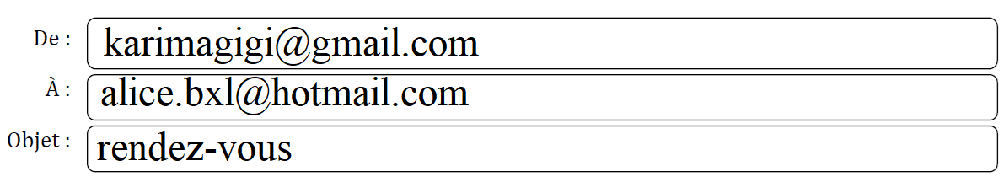

Bonjour Alice !
Comment vas-tu ? Pour notre rendez-vous ce soir : je suis grande, j’ai les cheveux noirs et les yeux bruns. Je porte un jean gris, un manteau vert, et un bonnet (noir) parce qu’il fait froid !
À ce soir !
Karima

